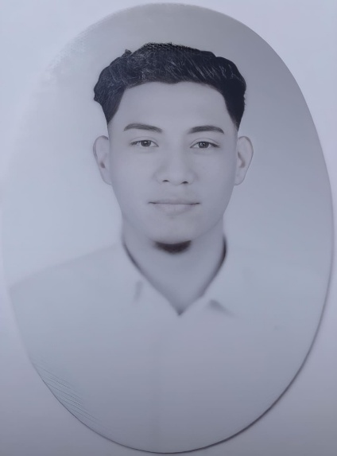
Currículum Vitae

Datos personales

Nombre Y Apellidos: Maxvin Geovanny Zapata Funes
Numero De ID: 0801-2002-15415
Dirección: Barrio La Cabaña
Teléfono: 96839548
Email: geovanyfunes06@gmail.com
Fecha de Nacimiento: 02 De junio Del 2002
Lugar De Nacimiento: Tegucigalpa, Honduras
Estado Civil: Soltero

Formación ACADEMICA

Educación Primaria
- Escuela LICEO SAN JUAN (1er a 6to grado)2010-2015

Educación Secundaria
- Instituto LICEO SAN JUAN (7mo a 9no)2016-2018
- Instituto LICEO SAN JUAN (10mo a 12vo)2019-2021

Titulo Obtenido
- ¨Bachillerato en Salud Y Nutrición¨

Auxiliar De Enfermería
- Centro Politécnico Nacional
(La Gloria) 2023-2025

cursos recibidos

- Paciente encamado
- Ulceras por presión
- Vías parenterales
- Socialización de la ley del adulto mayor
- Taller del derecho Humanos

Experiencias laborales
Asilo de Inválidos del Hospital General San Felipe
- Cargo: Auxiliar de Enfermería (servicio social)
- Tiempo: 10 de septiembre del 2024 al 19 de febrero 2025

Medicina de Mujeres del Hospital General San Felipe
- Cargo: Auxiliar de Enfermería (servicio social)
- Tiempo: 19 de febrero del 2024 al 10 del septiembre 2024

Referencias profesionales

Isis Raquel Tejeda 9466-7321(Licenciada de Enfermeria)
Fhiorella Acuña 9655-3732 (Auxiliar de Enfermería)
Delmy Diaz 9516-4873 (Auxiliar de Enfermería)

